项目编号：SQ18-0524

2018年城市业余联赛评估服务

磋
商
文
件

采 购 人：上海市体育局
采购代理机构：上海申权招标咨询有限公司
二〇一八年五月

竞争性磋商公告
根据《中华人民共和国政府采购法》及相关法律、法规之规定，上海申权招标咨询有限公司受上海市体育局委托，对2018年城市业余联赛评估服务项目进行国内竞争性磋商采购，特邀请合格的供应商前来响应。

一、合格的响应供应商必须具备以下条件：
1、符合《中华人民共和国政府采购法》第二十二条规定的供应商。
2、根据《上海市政府采购供应商登记及诚信管理办法》已登记入库的供应商。
3、其他资质要求：
- 法人或者其他组织的营业执照等证明文件，自然人的身份证明；
- 财务状况报告，依法缴纳税收和社会保障资金的相关材料；
- 具备履行合同所必需的设备和专业技术能力的证明材料；
- 参加政府采购活动前3年内在经营活动中没有重大违法记录的书面声明；
- 不接受联合体参与；
等要求。详见公告“七、其他事项”。

二、项目概况：
1、项目名称：2018年城市业余联赛评估服务
2、项目编号：SHXM-00-20180426-5462（代理机构内部项目编号：SQ18-0524）
3、预算编号：00-18-52559、00-18-52557、00-18-52558
4、项目主要内容、数量及要求：
对所有2018年上海城市业余联赛承办服务供应商及所有2018年上海城市业余联赛承办服务供应商所提供的服务开展全程跟踪评估。包件一品牌特色赛事活动评估（25万00-18-52559）、包件二项目联赛评估（25万00-18-52557）、包件三项目系列赛评估（25万00-18-52558）。1批次。按包件中项目内容出具针对性报告和总报告。
5、交付地点：上海市黄浦区南京西路150号或采购人指定
6、交付日期：2018年12月05日之前完成
7、采购预算金额：750000（国库资金：750000；自筹资金： 0）
8、采购项目需要落实的政府采购政策情况：本采购项目执行政府强制采购节能产品、鼓励环保产品、扶持残疾人福利企业、支持中小微企业、支持监狱和戒毒企业、扶持不发达地区和少数民族地区以及限制采购进口产品等相关政策。

三、磋商文件的获取
1、合格的供应商可于2018-05-02 17:00:00本公告发布之日起至2018-05-09 17:00:00截止，登录“上海政府采购网”（http://www.zfcg.sh.gov.cn）在网上招标系统中上传如下材料：
- 法人或者其他组织的营业执照等证明文件，自然人的身份证明文件；
- 供应商法定代表人授权书；
- 被委托人身份证明；
- “信用中国网站（www.creditchina.gov.cn）”失信被执行人信息记录查询页面截图；
- “信用中国网站（www.creditchina.gov.cn）”重大税收违法案件当事人名单信息记录查询页面截图；
- “中国政府采购网（www.ccgp.gov.cn）”政府采购严重违法失信行为信息记录查询页面截图。

2、凡愿参加磋商的合格供应商可在2018-05-02 17:00:00至2018-05-09 17:00:00的时间内下载（获取）磋商文件并按照磋商文件要求参加投标。

3、获取磋商文件其他说明：
2018年05月03日至2018年05月09日，09:00～17:00（北京时间，法定节假日除外）接受供应商委派授权代表到上海市杨浦区国霞路458弄2号11楼购买文件, 磋商文件售价人民币500元（现金形式），售后不退（请自行携带U盘拷贝电子版）。符合条件的供应商购买文件时须携带已上传的资料（原件验看，复印件留存；复印件须加盖公章）。
凡愿参加投标的合格供应商应在上述规定的时间内按照规定获取磋商文件，逾期不再办理。未按规定获取磋商文件的响应将被拒绝。
注：供应商须保证报名及获得磋商文件需提交的资料和所填写内容真实、完整、有效、一致，如因响应供应商递交虚假材料或填写信息错误导致的与本项目有关的任何损失由供应商承担。

四、响应文件递交截止时间及磋商时间：
1、响应文件递交截止时间：2018-05-14 09:00:00，迟到或不符合规定的响应文件恕不接受。
2、磋商时间：2018-05-14 09:00:00。

五、文件递交和磋商地点
1、文件递交地点： www.zfcg.sh.cn（以此为准）、上海市杨浦区国霞路458弄2号11楼
2、磋商地点：www.zfcg.sh.cn（以此为准）、上海市杨浦区国霞路458弄2号11楼。届时请响应供应商授权代表持上传响应文件时所使用的数字证书（CA证书）参加磋商。
3、磋商所需携带其他材料：
届时请各响应供应商委派授权代表携带可以无线上网的笔记本电脑、无线3G或4G上网卡及上传响应文件时所用的数字CA证书参加磋商。

六、发布公告的媒介：
以上信息若有变更我们会通过“上海政府采购网”、“//”通知，请供应商关注。

七、其他事项
衔接“一、合格的响应供应商必须具备以下条件： 3、其他资质要求：”
- 本次招标为网上招标，响应供应商必须获得上海市电子签名认证证书（CA认证证书）；
- 具备法律、行政法规规定的其他条件的证明材料；
- 响应供应商不得为“信用中国”网站（www.creditchina.gov.cn）中列入失信被执行人和重大税收违法案件当事人名单的供应商，不得为中国政府采购网（www.ccgp.gov.cn）政府采购严重违法失信行为记录名单中被财政部门禁止参加政府采购活动的供应商（处罚决定规定的时间和地域范围内）；
- 不接受一切超过预算金额的投标报价。

八、联系方式
采购人： | 上海市体育局 | 采购代理机构： | 上海申权招标咨询有限公司
地址： | 上海市黄浦区南京西路150号 | 地址： | 上海市杨浦区国霞路458弄2号11楼
邮编： | 200003 | 邮编： | 200433
联系人： | 张磊 | 联系人： | 管健炜
电话： | （021）63278928 | 电话： | 18918361932
传真： | （021）63278928 | 传真： | （021）55135217

第一部分响应供应商须知
前附表
序 号 | 内 容
项目名称：2018年城市业余联赛评估服务
项目编号：SQ18-0524
采购内容、预算编号及预算：
2018年城市业余联赛评估服务
包件一品牌特色赛事活动评估服务 250000元 00-18-52559
包件二项目联赛评估服务 250000元 00-18-52557
包件三项目系列赛评估服务 250000元 00-18-52558
注：
★1.由于项目情况特殊，评估对象具有相同性，故要求参与项目的供应商必须同时响应所有包件。不符合要求的，视为无效响应。
2.供应商最多只能中选成交一个包件。详见评分办法。
不接受一切超过各包件预算的报价
采购人：上海市体育局
地址：上海市黄浦区南京西路150号
联系人：张磊
联系方式：（021）63278928
采购代理名称：上海申权招标咨询有限公司
采购代理地址：上海市杨浦区国霞路458弄2号11楼
采购代理联系人：管健炜、陈希夷
采购代理电话：（021）55231987*8011、8022
邮政编码：200433
 | 磋商文件售价：人民币500元/本（磋商文件售后不退）
响应供应商对磋商文件如有疑问，可要求澄清。
请于2018年05月10日下午16:00前与采购代理联系（联系人：管健炜；传真：55135217），对磋商文件中所提的有关疑问请以书面或传真形式递送到，采购代理将视情况确定采用适当方式予以澄清或以书面形式予以答复。并在其认为必要时，将不标明查询来源的书面答复发给已领取磋商文件的每一响应供应商。如有需要，采购代理将安排召开答疑会。
磋商保证金金额：人民币5000元整/包件。
支付方式：支票、汇票、本票或网上汇款
开户行：中国建设银行股份有限公司上海五角场支行
账号：3100 1544 9000 5973 0003
注：磋商保证金须于2018年05月10日下午16:00前到账，且自行于电子招投标平台录入保证金信息通过审批。以电汇方式支付的请备注SQ18-0524保证金。
本项目通过政府采购电子平台系统招投标，响应供应商必须在网上投标系统中录入缴纳保证金信息，并把必填项维护完成后，点击“提交”，由采购代理机构根据投标人录入信息对保证金到账情况进行最终确认，保证金到账后采购代理机构在网上投标系统进行确认后生效。
 | 正本数量：壹套 副本数量：贰套
响应文件递交至：www.zfcg.sh.cn（以此为准）、上海市杨浦区国霞路458弄2号11楼
文件递交截止日期：2018年05月14日09:00（北京时间）
磋商时间：2018年05月14日09:00（北京时间）
逾期收到或不符合规定的响应文件恕不接受。
磋商有效期：90天
*磋商有效期不足90天的响应视作无效响应
 | 其他评标考虑因素：详见评标办法
本项目为依照《上海市电子政府采购管理暂行办法》采用网上电子招投标, 请响应供应商参照相关法律、法规及规章，在响应文件递交截止时间前将文件通过投标客户端上传至上海政府采购网。如响应供应商未能在响应文件递交截止时间前上传响应文件的，响应将不予受理，供应商自行承担相关后果。
上海政府采购网（电子招投标平台）技术客服电话：021-54679568*16206*5
本项目为依照《上海市电子政府采购管理暂行办法》及《关于上海市政府采购信息管理平台电子招投标系统正式运行的通知》采用网上电子招投标平台，纸质文件仅供参考用。若纸质文件与电子招投标平台中上传的电子响应文件如不一致的，以电子响应文件为准。
若磋商文件中的其他文字与前附表不一致的，以前附表为准。
若磋商文件中的文字内容与法律法规有冲突的，以法律法规为准。
 | 采购代理服务费：人民币4500元整/包件，成交供应商在接受成交通知书的同时需向采购代理机构一次性付清采购代理服务费

Ａ 说 明
1. 适用范围
1.1 本磋商文件仅适用于本磋商文件中所叙述的相关服务。
2. 定义
2.1 “采购人”（买方）系指上海市体育局。
2.2 “采购代理机构”系指上海申权招标咨询有限公司。
2.3 “响应供应商”（卖方）系指交响应文件的供应商。
2.4 服务”系指磋商文件规定卖方须承担的售后服务的义务、技术协助、培训服务以及其他类似义务。
3. 合格的响应供应商
3.1 详见竞争性磋商公告中合格响应供应商必须具备的条件
4. 磋商费用
4.1 无论磋商过程中的作法和结果如何，响应供应商自行承担所有与参加磋商有关的全部费用。
Ｂ 磋商文件说明
5. 磋商文件的构成
  - 磋商文件用以阐明所需本项目所需提供的相关服务、磋商程序和合同条款。磋商文件由下述部分组成：
- 前附表
- 响应供应商须知（含磋商评审标准）
- 合同条款
- 磋商文件格式
- 项目需求
  - 除非有特殊要求，磋商文件不单独提供采购服务使用地的自然环境、公用设施等情况，响应供应商被视为熟悉上述与履行合同有关的一切情况。
6. 磋商文件的澄清
6.1响应供应商对磋商文件如有疑问，可要求澄清。请于2018年05月10日下午16:00前与采购代理联系，对磋商文件中所提的有关疑问请以书面或传真形式递送到，采购代理将视情况确定采用适当方式予以澄清或以书面形式予以答复。并在其认为必要时，将不标明查询来源的书面答复发给已领取磋商文件的每一响应供应商。如有需要，采购代理将安排召开答疑会采购代理联系（联系人：管健炜；电话：55231987-8011；传真：55135217）。
7. 磋商文件的修改
7.1在采购代理对已发出的磋商文件进行必要澄清或者修改的，应当在磋商文件要求提交响应文件截止时间五日前，并以书面形式通知所有磋商文件收受人。该澄清或者修改的内容为磋商文件的组成部分。
  - 为使响应供应商在准备响应文件时有合理的时间考虑磋商文件的修改，如有必要，采购代理可酌情推迟文件递交截止时间和评判时间，并以书面形式通知已领取磋商文件的每一响应供应商。
  - 磋商文件的澄清及修改将构成磋商文件的一部分，对响应供应商有约束力。
  - 当后发的修改文件与原磋商文件或此前发出的修改文件之间存在不一致时，应以后发的修改文件为准。
  - 请在文件递交截止日期前上传响应文件至上海政府采购网。响应文件的纸质稿件应为上传至上海政府采购电子招投标系统平台的响应文件的打印件。一旦响应文件纸质稿件与上传平台的电子版有差异，以上传平台的电子版为准。

Ｃ 响应文件的编写
8. 要求
8.1响应供应商应仔细阅读磋商文件的所有内容，按磋商文件的要求提供响应文件，并保证所提供的全部资料的真实性，以使其投标对磋商文件作出实质性响应，否则，其文件可能被拒绝。
9. 投标语言及计量单位
  - 响应文件及响应供应商和采购代理就投标交换的文件和往来信件，应以中文书写。
  - 除在磋商文件的技术规格中另有规定外，计量单位应使用中华人民共和国法定计量单位（国际单位制 和国家选定的其他计量单位）。
10. 响应文件的组成
  - 响应文件应包括下列部分：

- 磋商书
- 磋商报价表
- 分项报价表
- 项目需求理解阐述
- 评估方案
- 实施方案
- 项目管理组织架构及管理制度
- 特色服务承诺
- 项目人员团队组织构成
- 近三年完成的类似项目情况表（附合同复印件并加盖公章）
- 响应供应商基本情况表
- 法定代表人授权书
- 中小企业声明函
- 声明函；
- 法人或者其他组织的营业执照等证明文件，自然人的身份证明文件及相关资质证书等与本次采购内容相关的资质/资格证明文件
- 财务状况证明、依法纳税及缴纳社会保障金的证明
- 其他相关资料（磋商文件未要求，响应供应商认为应提供的相关资料）
- 《信用中国》网站“失信被执行人”查询结果及“重大税收违法案件”查询结果、《中国政府采购网》政府采购严重违法失信名单查询结果页面截图

11. 响应文件格式
11.1响应供应商应按照磋商文件中提供的响应文件格式填写。
12. 磋商报价
12.1响应供应商应在磋商文件所附的报价价格表上写明标的物的单价及所报总价。如单价与总价有出入，以单价为准。响应供应商对每种标的物只允许有一个报价，磋商小组不接受有任何选择的报价。
12.2报价价格表填写时应注意下列要求：
- 项目需求中特别要求其他附带服务的费用。
- 供货人提供在中华人民共和国制造的，或以在中华人民共和国境外的已经进口的标的物的国内磋商报价，其标的物的交标的物，包括制造、组织该标的物所使用的零部件及原材料以付的全部关税、销售税和其他税（其关税和其他税不分别填写，计入标的物内即可）。
12.3响应供应商按要求填写报价供磋商小组评判方便，但不限制买方以其他方式签订合同的权力。
13. 投标货币
13.1报价一律用人民币填报。
14. 响应供应商资格证明文件
14.1 响应供应商必须提交证明其有资格进行投标和有能力履行合同的文件，作为响应文件的一部分。
- 响应供应商必须履行合同所需的财务、服务能力；
- 响应供应商应有能力履行磋商文件中合同条款和技术要求规定的由响应供应商履行的其他技术服务的义务；
- 响应供应商的资质、证明。
15. 符合磋商文件规定的技术响应文件
15.1响应供应商必须提交证明其提供其它相关服务符合磋商文件规定的技术响应文件，作为响应文件的一部分。
15.2上述文件可以是文字资料、图纸和数据，并提供：方案的详细描述。
16. 磋商保证金
16.1磋商保证金为响应文件的组成部分之一。
16.2响应供应商应在开标截止时间前，向采购代理提交的磋商保证金：人民币5000元整/包件。（注：磋商保证金须于2018年05月10日下午16：00前到帐。）
16.3磋商保证金用于保护本次采购免受响应供应商的行为而引起的风险。
16.4磋商保证金可以下列方式提交：支票、汇票、本票或网上汇款。（在投标有效期满前，因票据即将到期，采购代理有权暂时行使票据权力。）
16.5未按规定提交磋商保证金的投标，将被视为无效响应。（本次项目通过政府采购电子招投标平台，响应供应商必须在规定时间内于网上投标平台系统中录入缴纳保证金信息，并把必填项维护完成后，点击“提交”，由采购代理机构根据响应供应商录入信息对保证金到账情况进行最终确认，保证金按要求到账后采购代理机构在网上投标平台系统进行确认后生效。若未按要求执行，所以风险后果，供应商自行承担。）
16.6未成交的响应供应商的磋商保证金，将按规定予以无息退还。（注：供应商不及时来退磋商保证金（或经催促，依然不及时退）的，无论过了多长时间，采购代理机构均不支付任何利息。）
16.7成交的响应供应商的磋商保证金，经银行扣除手续费，予以无息退还。
16.8发生以下情况磋商保证金将被没收：
- 开标后响应供应商在磋商有效期内撤回磋商报价及相关承诺的；
- 如果成交方未能做到：
  - 按本须知规定签订合同；
  - 按本须知规定交纳采购代理服务费。
17. 磋商有效期
17.1响应文件从开标之日起，磋商有效期为90天。特殊采购项目在“技术规格及要求”部分另行规定。磋商有效期比磋商文件规定短的属于非实质性响应，将被认定为无效响应。
17.2特殊情况下，代理单位可于磋商有效期之前要求响应供应商同意延长有效期，要求与答复均应为书面形式。响应供应商可以拒绝上述要求而其保证金不被没收.对于同意该要求的响应供应商，既不要求也不允许其修改磋商响应文件，但将要求其相应延长保证金的有效期，有关退还和没收保证金的规定在磋商有效期的延长期内继续有效。
18. 响应文件的签署及规定
18.1响应供应商应准备资质文件壹份正本和贰份副本，在每壹份响应文件上要明确注明“正本”或“副本”字样，一旦响应文件纸质稿件与上传平台的电子版有差异，以上传平台的电子版为准。
18.2响应文件正本和副本须打印并由经正式授权的响应供应商授权代表签字/印章。
18.3除响应供应商对错处作必要修改外，响应文件中不许有加行、涂抹或改写。若有修改须由签署响应文件的人进行签字/印章。
18.4电报、电话、传真、邮寄形式的响应概不接受。
D 响应文件的递交
19. 响应文件电子招投标平台上传
19.1响应供应商应在电子采购平台电子招投标系统中按照要求填写和上传所有投标内容，并通过数字认证证书（CA证书）加密方式提交响应文件。投标的有关事项应根据电子采购平台规定的要求办理。
19.2供应商应充分考虑到期间网上投标会发生的故障和风险。对发生的任何故障和风险造成投标人投标内容不一致或利益受损或投标失败的，采购人及采购代理机构不承担任何责任。
19.3响应供应商应将纸质磋商响应文件正本和副本分别用信封密封(密封处加盖响应供应商公章)，并标明项目编号、磋商标的物名称及正本和副本。
19.4每一密封信封上注明“于 之前（指采购邀请中规定的磋商日期及时间）不准启封” 的字样。
19.5如纸质磋商响应文件由专人送交，响应供应商应将磋商响应文件按19.3-19.4中的规定进行密封和标记后，按采购邀请注明的地址送至指定地点。
19.6如果未按上述规定进行密封和标记，采购代理机构对磋商响应文件的误投或提前拆封不负责任。
20. 递交磋商响应文件的截止时间
20．1供应商必须在《磋商公告》规定的网上响应文件递交截止时间前将响应文件在电子采购平台电子招投标系统中上传并正式提交。
20．2在采购人及采购代理机构按《响应供应商须知》规定酌情延长响应文件递交截止期的情况下，采购人及采购代理机构和响应供应商受截止期制约的所有权利和义务均应延长至新的截止时间。
21. 迟交的磋商响应文件
21.1在响应文件递交截止时间后上传的任何响应文件，采购人及采购代理机构均将拒绝接收。并拒绝接受其纸质响应文件，拒绝供应商参与磋商。
22. 磋商响应文件的修改和撤销
22.1在响应文件递交截止时间之前，供应商可以对在电子采购平台电子招投标系统已提交的响应文件进行修改和撤回。有关事项应根据电子采购平台规定的要求办理。
22.2响应供应商在提交纸质磋商响应文件后可对其磋商响应文件进行修改或撤销，但代理机构须在磋商截止时间之前收到该修改或撤销的书面通知，该通知须有正式授权的响应供应商授权代表签字/印章。
22.3 响应供应商对纸质磋商响应文件修改的书面材料或撤销的通知应按第18和19条规定进行编写、密封、标注和递送，并注明“修改磋商响应文件”或“撤销磋商”字样。
22.4 磋商截止时间以后不得修改磋商响应文件。
22.5 响应供应商不得在磋商时间起至磋商响应文件有效期前撤销磋商响应文件，负责将承担响应法律责任。

E 评 判
23 磋商小组由采购人代表和评审专家共3人以上单数组成，其中评审专家人数不得少于磋商小组成员总数的2/3。采购人代表不得以评审专家身份参加本部门或本单位采购项目的评审。采购代理机构人员不得参加本机构代理的采购项目的评审。磋商小组会对响应文件进行审查、质疑、评估和比较。
24. 对磋商响应文件的审查和响应性的确定
24.1评审分为资格性检查和符合性检查。
- 资格性检查。根据法律法规和磋商文件的规定，对响应文件中的资格证明等进行审查，以确定响应供应商是否具备响应资格。
- 符合性检查。依据磋商文件的规定，从响应文件的有效性、完整性和对磋商文件的响应程度进行审查，以确定是否对磋商文件的实质性要求做出响应。磋商小组决定响应文件的响应性只根据响应文件真实无误的内容，而不依据外部的证据，但响应文件有不真实、不正确的内容时除外。
- 响应供应商不得通过修正或撤销不合要求的偏离从而使其响应成为实质上响应的响应。
24.2响应文件属下列情况之一的，应当在资格性、符合性检查时按照无效响应处理:
- 不符合公告中合格响应供应商应具备的相关资质条件；
- 不满足磋商文件中明确设定的实质性条款（★指标），未实质性响应竞争性磋商文件（若有）；
- 响应保证金未按要求缴纳到账，或未按要求于电子招投标平台操作手续的；
- 响应文件未按照磋商文件规定要求签署、盖公章的；法定代表人授权委托书未由法定代表人签字/印章的、未盖公章的；其它需要由法定代表人或受委托人签字/印章的材料未由法定代表人或受委托人签字/印章的；法定代表人名字与供应商证照上不一致的；
- 受委托人与响应文件中授权委托书所载内容有异的；
- 未提供有效的受委托人身份证（或符合国家法律法规的其他有效身份证明材料，例如外籍人士应提供有效护照等）
- 响应有效期不足的；
- 其他法律、法规所规定的。
24.3磋商小组判断磋商响应文件的响应性仅基于磋商响应文件本身而不靠外部证据。
24.4磋商小组将拒绝被确定为非实质性响应的磋商响应文件，响应供应商不能通过修正或撤销不符之处而使其文件成为实质性响应的文件。
24.5出现下列情形之一的，将终止竞争性磋商采购活动，发布项目终止公告并说明原因，重新开展采购活动：
- 实质性响应磋商文件的响应供应商不满两家；
- 供应商与采购人、其他供应商或者采购代理机构恶意串通的；
- 其他法律、法规所规定的。
25. 磋商响应文件的澄清
25.1为了有助于对磋商响应文件进行审查、评估和比较，磋商小组有权向响应供应商质疑，请响应供应商澄清其磋商内容。响应供应商有责任按照磋商小组通知的时间、地点派专人进行答疑和澄清。
25.2磋商小组可以书面要求供应商对响应文件中含义不明确、同类问题表述不一致或者有明显文字和计算错误的内容等作出必要的澄清、说明或者更正。供应商的澄清、说明或者更正不得超出响应文件的范围或者改变响应文件的实质性内容。
25.3供应商的澄清、说明或者更正应当由法定代表人或其授权代表签字/印章或者加盖供应商公章书面送达。由授权代表签字/印章的，应当附法定代表人授权书。供应商为自然人的，应当由本人签字/印章并附身份证明。
26. 对磋商响应文件的评估和比较及磋商程序
26.1 磋商小组将对实质性响应的磋商响应文件进行评估和比较。
26.2磋商小组所有成员将集中与单一供应商分别进行磋商，并给予所有参加磋商的供应商平等的磋商机会。
26.3磋商文件能够详细列明采购标的的技术、服务要求的，磋商结束后，磋商小组将要求所有实质性响应的供应商在规定时间内提交最后报价。
26.4在磋商过程中，经采购人确认后，磋商小组有权根据磋商文件和磋商情况实质性变动采购需求中的技术、服务要求以及合同草案条款。对磋商文件做出的实质性变动是磋商文件的有效组成部分，磋商小组将及时以书面形式同时通知所有参加磋商的供应商。供应商应当按照磋商文件的变动情况和磋商小组的要求重新提交响应文件，并由其法定代表人或授权代表签字/印章或者加供应商公章。由授权代表签字/印章的，应当附法定代表人授权书。供应商为自然人的，应当由本人签字/印章并附身份证明。
26.5已提交响应文件的供应商，在提交最后报价之前，可以根据磋商情况退出磋商。
27. 评审程序
27.1经磋商确定最终采购需求和提交最后报价的供应商后，由磋商小组采用综合评分法对提交最后报价的供应商的响应文件和最后报价进行综合评分。
27.2磋商小组将按磋商文件中规定的评审方法和标准（见“评审办法”），对资格性检查和符合性检查合格的磋商文件进行商务和技术评估，综合比较与评价。
27.3评审时除考虑报价和技术服务以外，还将考虑以下因素：
- 响应文件中所报价格组成及付款方式；
- 提供服务的管理、财务能力及商业信誉；
- 其他特殊要求因素。
28. 评审原则及方法
28.1对所有响应供应商的响应磋商评估，都采用相同的程序和标准。
28.2评审严格按照磋商文件的要求和条件进行。
28.3在评审时进行综合分析、比较，采用综合评分，按评审后得分由高到低顺序排列，推选成交候选供应商。得分相同的，按最终报价由低到高顺序排列。得分且最终报价相同的，按技术指标优劣顺序排列。

磋商评审办法
本次评标采用综合评分法。磋商小组由3人组成，3人评委经磋商确定最终采购需求和提交最后报价的供应商后，由磋商小组采用综合评分法对提交最后报价的供应商的响应文件和最后报价进行综合评分。综合得分（技术标得分＋商务标得分）最高者为第一名，依次类推确定得分排名顺序，推荐排名第一的报价人为成交候选人。若出现二家报价人并列最高分，则确定报价较低者为成交候选人，若评审得分且最后报价相同的，按照技术指标优劣顺序推荐。若出现排名第一的成交候选人放弃成交或不能按磋商文件规定签订合同等原因取消成交资格，则按排名顺序依次确定排名第二的成交候选人为成交人，或按采购人要求重新组织采购确定。
每个供应商最多只能中选成交一个包件，包件一中选成交供应商自动失去后续包件中选成交的资格，但依旧参与评审。以此类推。

- 报价分（10分）
满足磋商文件要求且响应磋商价格最低的响应磋商报价为评标基准价，其价格分为满分。其他响应供应商响应磋商报价得分＝（评标基准价/响应磋商报价）×价格权值10%×100。
1、本项目执行《政府采购促进中小企业发展暂行办法》的通知财库〔2011〕181号，《中小企业化型标准》工信部联企业〔2011〕300号。对小、微型企业产品的价格给予6%的扣除，用扣除后的价格参与评审。大中型企业和其他自然人、法人或者其他组织与小型、微型企业组成联合体共同参加本项目，且联合协议中约定，小型、微型企业的协议合同金额占到联合体协议合同总金额30%以上的，给予联合体2%的价格扣除。执行《财政部 司法部关于政府采购支持监狱企业发展有关问题》的通知(财库〔2014〕68号)在政府采购活动中，监狱企业视同小型、微型企业。
2、小型、微型企业提供中型企业制造的货物的，视同为中型企业。
3、参加政府采购活动的中小企业应当按“关于印发《政府采购促进中小企业发展暂行办法》的通知[财库〔2011〕181号]”规定提供《中小企业声明函》（联合体须提供联合体协议）。未提供上述资料的报价，其价格不予扣除。
★4、依据现有规范性文件规定，非企业性质的政府采购供应商，不属于中小企业划型标准确定的中小企业，不适用《政府采购促进中小企业发展暂行办法》的通知财库〔2011〕181号。联合体中任意一方为“非企业性质的政府采购供应商”，则整个联合体视为“非企业性质的政府采购供应商”，不适用《政府采购促进中小企业发展暂行办法》的通知财库〔2011〕181号。
- 技术评分标准（90分）

序号 | 评分内容及分值 | 评分细则
 | 需求理解（10分） | 根据供应商情况：需求的理解是否准确到位，评估工作重点、难点的分析是否准确到位，合理化建议是否准确到位。综合评定：优秀10-9分，良好8-6分，一般5-2分，差1-0分。
 | 评估方案（25分） | 响应方案与本项目需求的吻合程度，方案的科学性、系统性、合理性和可操作性等。包括响应方案是否充分考虑用户需求，评估的工作频次满足要求的情况，评估模型的科学性及合理性及反应实际情况的效果，评估报告内容的科学性、切合性及全面性。综合评定：优秀25-20分，良好19-11分，一般 10-6分，差5-0分。
 | 实施方案（10分） | 实施方案、工作计划的完整性与合理性，进度安排是否合理，现场评估措施是否得当等。综合评定：优秀10-9分，良好8-6分，一般5-2分，差1-0分。
 | 项目管理组织架构及管理制度（5分） | 根据供应商情况：是否有较完善的组织架构，有健全的项目管理制度、作业流程，有完善的档案管理制度，有监督机制、自我约束机制、信息反馈渠道及处理机制，有可靠的服务质量保证措施，服务质量检查、验收方法和标准等。综合评定：优秀5-4分，良好3-2分，一般1分，差0分。
 | 特色服务承诺（10分） | 磋商文件未要求，但供应商结合自身特色，向采购提出的服务承诺情况。能否更好、更高效、更体现评估对象实际情况等相关服务承诺情况，综合评定：优秀10-9分，良好8-6分，一般5-2分，差1-0分。
 | 投入本项目服务团队人员情况（15分） | 项目负责人年龄、学历、技术资质及行业资历等情况，综合评定：优秀5-4分，良好3-2分，一般1分，差0分。
 | 投入本项目服务团队人员情况（15分） | 整体团队人员数量、专业度、人员配置合理性等情况。综合评定：优秀10-8分，良好7-4分，一般3-1分，差0分。
 | 类似项目经验（10分） | 自2015年1月1日起具有类似项目业绩类似项目，业绩证明文件以合同关键页复印件，日期以合同签订日期为准）每个加1分，最高总分不超过10分。
 | 综合能力（5分） | 根据供应商的知名度、信誉、业界口碑、具备行业技术资质证书、认证证书、国际认证证书以及过往评优、获奖等情况等。综合评定：优秀5分，良好4-3分，一般2-1分，差0分。

附：1. 上述计算结果四舍五入后保留2位有效小数，得分相同的，按响应磋商报价由低到高顺序排列。得分且响应磋商报价相同的，按技术指标优劣顺序排列。
2. 最低报价不是被授予合同的保证。

29. 保密
29.1有关磋商响应文件的审查、澄清、评估和比较以及有关授予合同的意向的一切情况都不得透露给任一响应供应商或与上述评判工作无关人员。
29.2响应供应商不得干扰评标活动，否则将废除其响应磋商。

六、授予合同
30. 合同授予的准则
30.1合同将授予被确定为实质上响应磋商文件要求，能够最大限度地满足磋商文件中规定的各项综合评价标准的响应供应商。
30.2最低报价不是被授予合同的保证。
31. 资格最终审查
31.1磋商小组将审查响应供应商的财务、技术、生产和供货能力及信誉，确定其是否能圆满地履行合同。
32. 接受和拒绝任何或所有响应的权力
32.1在采购活动中因重大变故，采购任务取消的，采购人或者采购代理机构应当终止采购活动，通知所有参加采购活动的供应商，并将项目实施情况和采购任务取消原因报送本级财政部门。
33. 成交通知
33.1成交（未成交）通知书将在公告期满后发出。《成交通知书》一经发出即发生法律效力。
33.2采购代理在发出《成交通知书》的同时，向未成交的供应商发出《未成交通知书》。
33.3《成交通知书》将作为签订合同的依据。
34. 签订合同
34.1中选供应商按《成交通知书》指定的时间、地点与业主签订合同。
34.2磋商文件、成交供应商的响应文件及其澄清文件等，均为签订经济合同的依据。
35. 咨询服务
35.1 采购代理服务费：人民币4500元整/包件。成交供应商在接受成交通知书的同时需向采购代理机构一次性付清采购代理服务费。
35.2 咨询服务费的缴纳方式：可用支票、汇票、电汇、现金付款方式。

第二部分 合同条款

合同编号：
合同各方：
甲方（买方）：
地址：
邮政编号：
电话：
传真：
联系人：

乙方（卖方）：
地址：
邮政编号：
电话：
传真：
联系人：

根据《中华人民共和国政府采购法》、《中华人民共和国合同法》之规定，本合同当事人在平等、自愿的基础上，经协商一致，同意按下述条款和条件签署本合同：
1．乙方根据本合同的规定向甲方提供以下服务：
1.1乙方所提供的服务其来源应符合国家的有关规定，服务的内容、要求、服务质量等详见磋商文件和响应文件。
2. 合同价格、服务地点和服务期限
2.1 合同价格
本合同价格为 元整。
乙方为履行本合同而发生的所有费用均应包含在合同价中，甲方不再另行支付其它任何费用。
2.2 服务地点: 上海市黄浦区南京西路150号或采购人指定 .
2.3 服务期限
本服务的服务期限： 。
3．质量标准和要求
3.1 乙方所提供的服务的质量标准按照国家标准、行业标准或制造厂家企业标准确定，上述标准不一致的，以严格的标准为准。没有国家标准、行业标准和企业标准的，按照通常标准或者符合合同目的的特定标准确定。
3.2 乙方所交付的 服务还应符合国家和上海市有关安全、环保、卫生之规定。
4．权利瑕疵担保
4.1 乙方保证对其交付的服务享有合法的权利。
4.2 乙方保证在服务上不存在任何未曾向甲方透露的担保物权，如抵押权、质押权、留置权等。
4.3 乙方保证其所交付的服务没有侵犯任何第三人的知识产权和商业秘密等权利。
4.4 如甲方使用该服务构成上述侵权的，则由乙方承担全部责任。
5．验收
5.1 服务根据合同的规定完成后，甲方应及时进行根据合同的规定进行服务验收。乙方应当以书面形式向甲方递交验收通知书，甲方在收到验收通知书后的10个工作日内，确定具体日期，由双方按照本合同的规定完成服务验收。甲方有权委托第三方检测机构进行验收，对此乙方应当配合。
5.2如果属于乙方原因致使系统未能通过验收，乙方应当排除故障，并自行承担相关费用，同时进行试运行，直至服务完全符合验收标准。
5.3 如果属于甲方原因致使系统未能通过验收，甲方应在合理时间内排除故障，再次进行验收。如果属于故障之外的原因，除本合同规定的不可抗力外，甲方不愿或未能在规定的时间内完成验收，则由乙方单方面进行验收，并将验收报告提交甲方，即视为验收通过。
5.4甲方根据合同的规定对服务验收合格后，甲方收取发票并签署验收意见。
6．保密
6.1如果甲方或乙方提供的内容属于保密的，应签订保密协议，甲乙双方均有保密义务。
7．付款
7.1 本合同以人民币付款（单位：元）。
7.2 本合同款项按照以下方式支付。
7.2.1付款内容：（分期付款）
7.2.2付款条件：

期次 | 支付条件 | 支付比例
 | 合同签订合同后30个工作日内 | 40%
 | 所有现场评估工作完成后 | 30%
 | 提交所有评估报告并通过采购人验收后 | 30%

8．甲方（甲方）的权利义务
8.1甲方有权在合同规定的范围内享受 服务，对没有达到合同规定的服务质量或标准的服务事项，甲方有权要求乙方在规定的时间内加急提供服务，直至符合要求为止。
8.2如果乙方无法完成合同规定的服务内容、或者服务无法达到合同规定的服务质量或标准的，造成 的无法正常运行，甲方有权邀请第三方提供服务，其支付的服务费用由乙方承担；如果乙方不支付，甲方有权在支付乙方合同款项时扣除其相等的金额。
8.3由于乙方服务质量或延误服务的原因，使甲方有关 或设备损坏造成经济损失的，甲方有权要求乙方进行经济赔偿。
8.4甲方在合同规定的服务期限内有义务为乙方创造服务工作便利，并提供适合的工作环境，协助乙方完成服务工作。
8.5当 或设备发生故障时，甲方应及时告知乙方有关发生故障的相关信息，以便乙方及时分析故障原因，及时采取有效措施排除故障，恢复正常运行。
8.6如果甲方因工作需要对原有 进行调整，应有义务并通过有效的方式及时通知乙方涉及合同服务范围调整的，应与乙方协商解决。
9．乙方的权利与义务
9.1乙方根据合同的服务内容和要求及时提供相应的服务，如果甲方在合同服务范围外增加或扩大服务内容的，乙方有权要求甲方支付其相应的费用。
9.2乙方为了更好地进行服务，满足甲方对服务质量的要求，有权利要求甲方提供合适的工作环境和便利。在进行故障处理紧急服务时，可以要求甲方进行合作配合。
9.3如果由于甲方的责任而造成服务延误或不能达到服务质量的，乙方不承担违约责任。
9.4由于因甲方工作人员人为操作失误、或供电等环境不符合合同设备正常工作要求、或其他不可抗力因素造成的设备损毁，乙方不承担赔偿责任。
9.5乙方保证在服务中，未经甲方许可不得使用含有可以自动终止或妨碍系统运作的软件和硬件，否则，乙方应承担赔偿责任。
9.6乙方在履行服务时，发现 存在潜在缺陷或故障时，有义务及时与甲方联系，共同落实防范措施，保证 正常运行。
9.7如果乙方确实需要第三方合作才能完成合同规定的服务内容和服务质量的，应事先征得甲方的同意，并由乙方承担第三方提供服务的费用。
9.8乙方保证在服务中提供更换的部件是全新的、未使用过的。如果或证实服务是有缺陷的，包括潜在的缺陷或使用不符合要求的材料等，甲方可以根据本合同第 10 条规定以书面形式向乙方提出补救措施或索赔。
10．补救措施和索赔
10.1 甲方有权根据质量检测部门出具的检验证书向乙方提出索赔。
10.2 在服务期限内，如果乙方对提供服务的缺陷负有责任而甲方提出索赔，乙方应按照甲方同意的下列一种或多种方式解决索赔事宜：
（1）根据服务的质量状况以及甲方所遭受的损失，经过买卖双方商定降低服务的价格。
（2）乙方应在接到甲方通知后七天内，根据合同的规定负责采用符合规定的规格、质量和性能要求的新零件、部件和设备来更换在服务中有缺陷的部分或修补缺陷部分，其费用由乙方负担。
（3）如果在甲方发出索赔通知后十天内乙方未作答复，上述索赔应视为已被乙方接受。如果乙方未能在甲方发出索赔通知后十天内或甲方同意延长的期限内，按照上述规定的任何一种方法采取补救措施，甲方有权从应付的合同款项中扣除索赔金额，如不足以弥补甲方损失的，甲方有权进一步要求乙方赔偿。
11．履约延误
11.1 乙方应按照合同规定的时间、地点提供服务。
11.2 如乙方无正当理由而拖延服务，甲方有权没收乙方提供的履约保证金，或解除合同并追究乙方的违约责任。
11.3 在履行合同过程中，如果乙方可能遇到妨碍按时提供服务的情况时，应及时以书面形式将拖延的事实、可能拖延的期限和理由通知甲方。甲方在收到乙方通知后，应尽快对情况进行评价，并确定是否同意延期提供服务。
12．误期赔偿
12．1除合同第13条规定外，如果乙方没有按照合同规定的时间提供服务，甲方可以应付的合同款项中扣除误期赔偿费而不影响合同项下的其他补救方法，赔偿费按每（天）赔偿延期服务的服务费用的百分之零点五（0.5%）计收，直至提供服务为止。但误期赔偿费的最高限额不超过合同价的百分之五（5%）。（一周按七天计算，不足七天按一周计算。）一旦达到误期赔偿的最高限额，甲方可考虑终止合同。
13．不可抗力
13.1 如果合同各方因不可抗力而导致合同实施延误或不能履行合同义务的话，不应该承担误期赔偿或不能履行合同义务的责任。
13.2 本条所述的“不可抗力”系指那些双方不可预见、不可避免、不可克服的事件，但不包括双方的违约或疏忽。这些事件包括但不限于：战争、严重火灾、洪水、台风、地震、国家政策的重大变化，以及双方商定的其他事件。
13.3 在不可抗力事件发生后，当事方应尽快以书面形式将不可抗力的情况和原因通知对方。合同各方应尽可能继续履行合同义务，并积极寻求采取合理的措施履行不受不可抗力影响的其他事项。合同各方应通过友好协商在合理的时间内达成进一步履行合同的协议。
14．履约保证金
14.1在本合同签署之前，乙方应向甲方提交一笔金额为 元人民币的履约保证金。履约保证金应自出具之日起至全部服务按本合同规定验收合格后三十天内有效。在全部服务按本合同规定验收合格后15日内，甲方应一次性将履约保证金无息退还乙方。
14.2履约保证金可以采用支票或者甲方认可的银行出具的保函。乙方提交履约保证金所需的有关费用均由其自行负担。
14.3如乙方未能履行本合同规定的任何义务，则甲方有权从履约保证金中得到补偿。履约保证金不足弥补甲方损失的，乙方仍需承担赔偿责任。
15．争端的解决
15.1 合同各方应通过友好协商，解决在执行本合同过程中所发生的或与本合同有关的一切争端。如从协商开始十天内仍不能解决，可以向同级政府采购监管部门提请调解。
15.2 调解不成则提交上海仲裁委员会根据其仲裁规则和程序进行仲裁。
15.3 如仲裁事项不影响合同其它部分的履行，则在仲裁期间，除正在进行仲裁的部分外，本合同的其它部分应继续执行。
16．违约终止合同
16.1 在甲方对乙方违约而采取的任何补救措施不受影响的情况下，甲方可在下列情况下向乙方发出书面通知书，提出终止部分或全部合同。
（1）如果乙方未能在合同规定的期限或甲方同意延长的期限内提供部分或全部服务。
（2）如果乙方未能履行合同规定的其它义务。
16.2 如果乙方在履行合同过程中有不正当竞争行为，甲方有权解除合同，并按《中华人民共和国反不正当竞争法》之规定由有关部门追究其法律责任。
17．破产终止合同
17.1 如果乙方丧失履约能力或被宣告破产，甲方可在任何时候以书面形式通知乙方终止合同而不给乙方补偿。该终止合同将不损害或影响甲方已经采取或将要采取任何行动或补救措施的权利。
18．合同转让和分包
18.1 除甲方事先书面同意外，乙方不得转让和分包其应履行的合同义务。
19．合同生效
19.1 本合同在合同各方签字盖章并且甲方收到乙方提供的履约保证金后生效。
19.2 本合同一式 份，甲乙双方各执一份。一份送同级政府采购监管部门备案。
20. 合同附件
20.1 本合同附件包括： 招标(采购)文件、投标（响应）文件
20.2 本合同附件与合同具有同等效力。
20.3合同文件应能相互解释，互为说明。若合同文件之间有矛盾，则以最新的文件为准。
21．合同修改
21.1 除了双方签署书面修改协议，并成为本合同不可分割的一部分之外，本合同条件不得有任何变化或修改。

签约各方：

甲方（盖章）： | 乙方（盖章）：
法定代表人或授权委托人（签章）： | 法定代表人或授权委托人（签章）：
日期： | 日期：
合同签订地点：网上签约

第三部分 附件—响应文件格式
附件1
磋商书
致：上海市体育局
根据贵方项目编号为 的 （项目名称）的磋商文件，正式授权下述签字人 （姓名和职务）代表响应供应商 （响应供应商的名称），提交下述响应文件正本一份，副本二份。响应文件包括以下内容：
- 磋商书
- 磋商报价表
- 分项报价表
- 项目需求理解阐述
- 评估方案
- 实施方案
- 项目管理组织架构及管理制度
- 特色服务承诺
- 项目人员团队组织构成
- 近三年完成的类似项目情况表（附合同复印件并加盖公章）
- 响应供应商基本情况表
- 法定代表人授权书
- 中小企业声明函
- 声明函；
- 法人或者其他组织的营业执照等证明文件，自然人的身份证明文件及相关资质证书等与本次采购内容相关的资质/资格证明文件
- 财务状况证明、依法纳税及缴纳社会保障金的证明
- 其他相关资料（磋商文件未要求，响应供应商认为应提供的相关资料）
- 《信用中国》网站“失信被执行人”查询结果及“重大税收违法案件”查询结果、《中国政府采购网》政府采购严重违法失信名单查询结果页面截图

由 （银行名称）出具的磋商保证金，金额为 。
(1) 据此函，签字/印章代表宣布同意如下：
(2) 所附分项报价表中规定的应提供和交付的标的物总价为 即 （文字表述）。
(3) 响应供应商将按磋商文件的规定履行合同责任和义务。
(4) 响应供应商已详细审查全部磋商文件，包括修改文件（如有的话）以及全部参考资料和有关附件。
(5) 我们完全理解并同意放弃对这方面有不明及误解的权利。
(6) 其投标自开标日起有效期为 90 个日历日。
(7) 响应供应商同意提供按照贵方可能要求的与其投标有关的一切数据或资料，完全理解贵方不一定要接受最低价的投标或收到任何投标。
(8) 与本投标有关的一切正式往来通讯请寄：

单位地址：
单位电话： 传真： 邮编：
纳税识别号：
开户银行：
银行账号：
响应供应商授权代表姓名、职务（印刷体）：
响应供应商名称（加盖响应供应商公章）：
日 期： 年 月 日
响应供应商授权代表签字：
附件2
磋商报价表（首轮）

响应供应商名称： 文件编号： 货币单位： 人民币/元

包号 | 项目名称 | 金额（元）
磋商报价（小写）
磋商报价（大写）

备注：1、磋商报价包含一切相关费用。
2、响应供应商必须据实填写此表，应与响应文件的有关内容一致；

响应供应商授权代表签字/印章：
（加盖响应供应商公章）
日期：

附件3
分项报价表

响应供应商名称 项目编号 货币单位 .
序号 | 项目 | 服务内容描述 | 报价
本项目总体报价：

注：1、不得变更本表式。
2、如果单价和总价不符时，以单价为准。
响应供应商授权代表签字/印章：
（加盖公章）

附件4
项目需求理解阐述
（格式由响应供应商自行设计提供，由响应供应商代表签字/印章并加盖响应供应商公章，包含要素详见项目需求和技术评分标准-评分标准中相关内容）

附件5
评估方案
（格式由响应供应商自行设计提供，由响应供应商代表签字/印章并加盖响应供应商公章，包含要素详见项目需求和技术评分标准-评分标准中相关内容）

附件6
实施方案
（格式由响应供应商自行设计提供，由响应供应商代表签字/印章并加盖响应供应商公章，包含要素详见项目需求和技术评分标准-评分标准中相关内容）

附件7
项目管理组织架构及管理制度
（格式由响应供应商自行设计提供，由响应供应商代表签字/印章并加盖响应供应商公章，包含要素详见项目需求和技术评分标准-评分标准中相关内容）

附件8
特色服务承诺
（格式由响应供应商自行设计提供，由响应供应商代表签字/印章并加盖响应供应商公章，包含要素详见项目需求和技术评分标准-评分标准中相关内容）
附件9
项目人员团队组织构成
拟投入本项目的人员表

序号 | 姓 名 | 职务 | 职称及资格证书 | 主要资历﹑经验及承担过的项目

备注：以上信息均是真实有效的。

响应供应商授权代表签字/印章：
加盖响应供应商公章:
日期：

拟投入本项目的人员情况表
（附相关证书、上岗证、相关培训经验证明等）
1.一般情况
姓 名 |  | 年 龄 |  | 技术职务
职 务 |  | 本合同中拟任职务 |  | 为申请人服务时间
学 历
相关职业资格 |  |  | 取得职业资格时间
2.经 历
年 份 | 负责过的主要项目  （类型） |  | 该项目中任职 |  | 备 注

备注：以上信息均是真实有效的。

响应供应商授权代表签字/印章：
加盖响应供应商公章:
日期：
附件10
自2015年1月起已完成的类似业绩情况表
（附加盖公章的合同复印件）
项目序号 | 1 | 2 | 3
项目名称
项目所在地
项目采购单位名称
项目采购单位地址
项目采购单位
联系人姓名、电话
合同价格
采购日期
服务期
项目负责人
技术负责人
项目描述
备注（用户反映）
备注：各单位可根据各自的项目数量，调整表单的列数。
以上信息均是真实有效的。

响应供应商授权代表签字/印章：
加盖响应供应商公章:
日期：

正在进行的和新承接的项目情况表
项目序号 | 1 | 2 | 3
项目名称
项目所在地
项目采购单位名称
项目采购单位地址
项目采购单位
联系人姓名、电话
签约合同价
采购日期
服务期
项目负责人
技术负责人
投入人员总数
项目描述
备注（用户反映）
备注：各单位可根据各自的项目数量，调整表单的列数。
以上信息均是真实有效的。

响应供应商授权代表签字/印章：
加盖响应供应商公章:
日期：
附件11
响应供应商基本情况表
响应供应商名称
注册地址 |  |  |  | 邮政编码
联系方式 | 联系人 |  |  | 电话
联系方式 | 传真 |  |  | 网址
法定代表人 | 姓名 |  | 技术职称 |  | 电话
技术负责人 | 姓名 |  | 技术职称 |  | 电话
成立时间 |  |  | 员工人数：
资质等级 |  |  | 其中 | 项目经理
营业执照号 |  |  | 其中 | 高级职称人员
注册资金 |  |  | 其中 | 中级职称人员
开户银行 |  |  | 其中 | 初级职称人员
账号 |  |  | 其中 | 技工
经营范围
备注：以上信息均是真实有效的。
响应供应商授权代表签字/印章：
加盖响应供应商公章:
日期：
附件12
法定代表人授权书

本授权书声明：
（单位名称）法定代表人 （姓名）经合法授权，特代表本单位（以下称“响应供应商”）任命： （姓名）为正式的合法代理人，并授权该代理人在有关 （项目名称）的投标工作中，以响应供应商的名义签署投标书、进行投标、签署合同并处理与此有关的一切事务。
特签字/印章如下，以资证明。

授权人签字/印章： .
（加盖响应供应商公章）
代理人签字/印章： .
地 点： .
时 间： .

注：请在磋商文件中附上响应供应商授权代表身份证复印件（加响应供应商公章），响应供应商授权代表在磋商当天带好有效身份证明。
附件13

中小企业声明函

本公司郑重声明，根据《政府采购促进中小企业发展暂行办法》（财库[2011]181号）的规定，本公司为______（请填写：中型、小型、微型）企业。即，本公司同时满足以下条件：
1.根据《工业和信息化部、国家统计局、国家发展和改革委员会、财政部关于印发中小企业划型标准规定的通知》（工信部联企业[2011]300号）规定的划分标准，本公司为______（请填写：中型、小型、微型）企业。
2.本公司参加______单位的______项目采购活动提供本企业制造的货物，由本企业承担工程、提供服务，或者提供其他______（请填写：中型、小型、微型）企业制造的货物。本条所称货物不包括使用大型企业注册商标的货物。
本公司对上述声明的真实性负责。如有虚假，将依法承担相应责任。
企业名称（盖 章）：
日 期：

1、投标人基本情况
项 目 | 数据资料 | 说 明
企业性质（中小企业划型标准规定中的所属行业）
职工人数
销售额
资产总额
是否属于小微企业

关于印发中小企业划型标准规定的通知
各省、自治区、直辖市人民政府，国务院各部委、各直属机构及有关单位：
为贯彻落实《中华人民共和国中小企业促进法》和《国务院关于进一步促进中小企业发展的若干意见》（国发〔2009〕36号），工业和信息化部、国家统计局、发展改革委、财政部研究制定了《中小企业划型标准规定》。经国务院同意，现印发给你们，请遵照执行。
工业和信息化部
国家统计局
国家发展和改革委员会
财政部
二○一一年六月十八日

中小企业划型标准规定
一、根据《中华人民共和国中小企业促进法》和《国务院关于进一步促进中小企业发展的若干意见》(国发〔2009〕36号)，制定本规定。
二、中小企业划分为中型、小型、微型三种类型，具体标准根据企业从业人员、营业收入、资产总额等指标，结合行业特点制定。
三、本规定适用的行业包括：农、林、牧、渔业，工业（包括采矿业，制造业，电力、热力、燃气及水生产和供应业），建筑业，批发业，零售业，交通运输业（不含铁路运输业），仓储业，邮政业，住宿业，餐饮业，信息传输业（包括电信、互联网和相关服务），软件和信息技术服务业，房地产开发经营，物业管理，租赁和商务服务业，其他未列明行业（包括科学研究和技术服务业，水利、环境和公共设施管理业，居民服务、修理和其他服务业，社会工作，文化、体育和娱乐业等）。
四、各行业划型标准为：
（一）农、林、牧、渔业。营业收入20000万元以下的为中小微型企业。其中，营业收入500万元及以上的为中型企业，营业收入50万元及以上的为小型企业，营业收入50万元以下的为微型企业。
（二）工业。从业人员1000人以下或营业收入40000万元以下的为中小微型企业。其中，从业人员300人及以上，且营业收入2000万元及以上的为中型企业；从业人员20人及以上，且营业收入300万元及以上的为小型企业；从业人员20人以下或营业收入300万元以下的为微型企业。
（三）建筑业。营业收入80000万元以下或资产总额80000万元以下的为中小微型企业。其中，营业收入6000万元及以上，且资产总额5000万元及以上的为中型企业；营业收入300万元及以上，且资产总额300万元及以上的为小型企业；营业收入300万元以下或资产总额300万元以下的为微型企业。
（四）批发业。从业人员200人以下或营业收入40000万元以下的为中小微型企业。其中，从业人员20人及以上，且营业收入5000万元及以上的为中型企业；从业人员5人及以上，且营业收入1000万元及以上的为小型企业；从业人员5人以下或营业收入1000万元以下的为微型企业。
（五）零售业。从业人员300人以下或营业收入20000万元以下的为中小微型企业。其中，从业人员50人及以上，且营业收入500万元及以上的为中型企业；从业人员10人及以上，且营业收入100万元及以上的为小型企业；从业人员10人以下或营业收入100万元以下的为微型企业。
（六）交通运输业。从业人员1000人以下或营业收入30000万元以下的为中小微型企业。其中，从业人员300人及以上，且营业收入3000万元及以上的为中型企业；从业人员20人及以上，且营业收入200万元及以上的为小型企业；从业人员20人以下或营业收入200万元以下的为微型企业。
（七）仓储业。从业人员200人以下或营业收入30000万元以下的为中小微型企业。其中，从业人员100人及以上，且营业收入1000万元及以上的为中型企业；从业人员20人及以上，且营业收入100万元及以上的为小型企业；从业人员20人以下或营业收入100万元以下的为微型企业。
（八）邮政业。从业人员1000人以下或营业收入30000万元以下的为中小微型企业。其中，从业人员300人及以上，且营业收入2000万元及以上的为中型企业；从业人员20人及以上，且营业收入100万元及以上的为小型企业；从业人员20人以下或营业收入100万元以下的为微型企业。
（九）住宿业。从业人员300人以下或营业收入10000万元以下的为中小微型企业。其中，从业人员100人及以上，且营业收入2000万元及以上的为中型企业；从业人员10人及以上，且营业收入100万元及以上的为小型企业；从业人员10人以下或营业收入100万元以下的为微型企业。
（十）餐饮业。从业人员300人以下或营业收入10000万元以下的为中小微型企业。其中，从业人员100人及以上，且营业收入2000万元及以上的为中型企业；从业人员10人及以上，且营业收入100万元及以上的为小型企业；从业人员10人以下或营业收入100万元以下的为微型企业。
（十一）信息传输业。从业人员2000人以下或营业收入100000万元以下的为中小微型企业。其中，从业人员100人及以上，且营业收入1000万元及以上的为中型企业；从业人员10人及以上，且营业收入100万元及以上的为小型企业；从业人员10人以下或营业收入100万元以下的为微型企业。
（十二）软件和信息技术服务业。从业人员300人以下或营业收入10000万元以下的为中小微型企业。其中，从业人员100人及以上，且营业收入1000万元及以上的为中型企业；从业人员10人及以上，且营业收入50万元及以上的为小型企业；从业人员10人以下或营业收入50万元以下的为微型企业。
（十三）房地产开发经营。营业收入1350000万元以下或资产总额10000万元以下的为中小微型企业。其中，营业收入1000万元及以上，且资产总额5000万元及以上的为中型企业；营业收入100万元及以上，且资产总额2000万元及以上的为小型企业；营业收入100万元以下或资产总额2000万元以下的为微型企业。
（十四）物业管理。从业人员1000人以下或营业收入5000万元以下的为中小微型企业。其中，从业人员300人及以上，且营业收入1000万元及以上的为中型企业；从业人员100人及以上，且营业收入500万元及以上的为小型企业；从业人员100人以下或营业收入500万元以下的为微型企业。
（十五）租赁和商务服务业。从业人员300人以下或资产总额120000万元以下的为中小微型企业。其中，从业人员100人及以上，且资产总额8000万元及以上的为中型企业；从业人员10人及以上，且资产总额100万元及以上的为小型企业；从业人员10人以下或资产总额100万元以下的为微型企业。
（十六）其他未列明行业。从业人员300人以下的为中小微型企业。其中，从业人员100人及以上的为中型企业；从业人员10人及以上的为小型企业；从业人员10人以下的为微型企业。
五、企业类型的划分以统计部门的统计数据为依据。
六、本规定适用于在中华人民共和国境内依法设立的各类所有制和各种组织形式的企业。个体工商户和本规定以外的行业，参照本规定进行划型。
七、本规定的中型企业标准上限即为大型企业标准的下限，国家统计部门据此制定大中小微型企业的统计分类。国务院有关部门据此进行相关数据分析，不得制定与本规定不一致的企业划型标准。
八、本规定由工业和信息化部、国家统计局会同有关部门根据《国民经济行业分类》修订情况和企业发展变化情况适时修订。
九、本规定由工业和信息化部、国家统计局会同有关部门负责解释。
十、本规定自发布之日起执行，原国家经贸委、原国家计委、财政部和国家统计局2003年颁布的《中小企业标准暂行规定》同时废止。

附件14
声明函

我单位参加 （项目名称） 磋商，郑重声明承诺满足以下条件：

一、具有独立承担民事责任的能力；
二、具有良好的商业信誉和健全的财务会计制度；
三、具有履行合同所必需的设备和专业技术能力；
四、具有依法缴纳税收和社会保障资金的良好记录；
五、参加政府采购活动前3年内在经营活动中没有重大违法记录；
六、法律、行政法规规定的其他条件；
七、在本项目中提供的资料均真实、合法、有效。

我放声明如违反上述承诺，自愿承担相应的法律后果。

特此声明！

响应供应商法定名称和地址、邮编：____________________________
电话：______________________ 传真：__________________
响应供应商法定代表人签字/印章：__________________
日期：____________________________
响应供应商盖章：__________________________

附件15

法人或者其他组织的营业执照等证明文件，自然人的身份证明文件及相关资质证书等与本次采购内容相关的资质/资格证明文件

附件16
财务状况证明、依法纳税及缴纳社会保障金的证明

附件17
其他资料表（磋商文件未要求，响应供应商认为需提供的相关资料）

附件18
《信用中国》网站“失信被执行人”查询结果及“重大税收违法案件”查询结果、《中国政府采购网》政府采购严重违法失信名单查询结果页面截图
示例（仅供参考）：

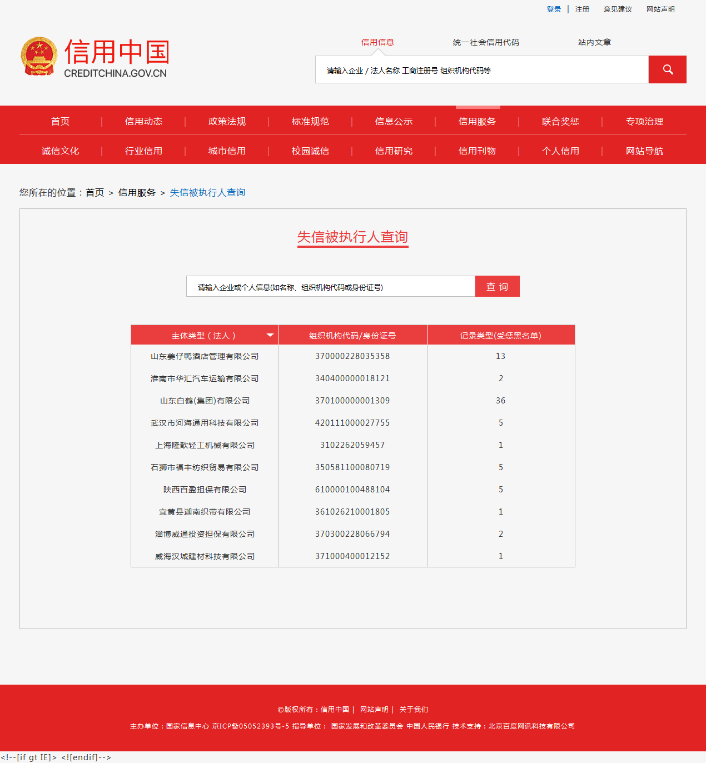

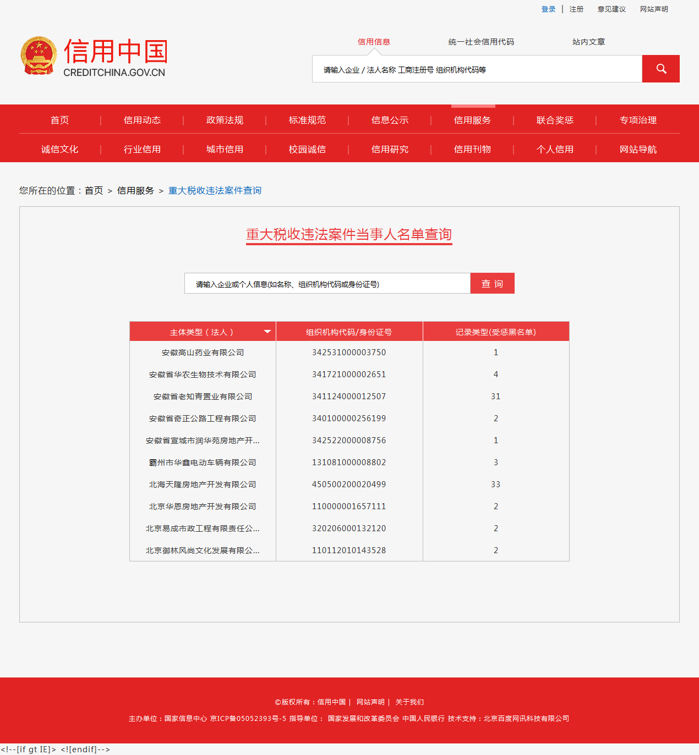

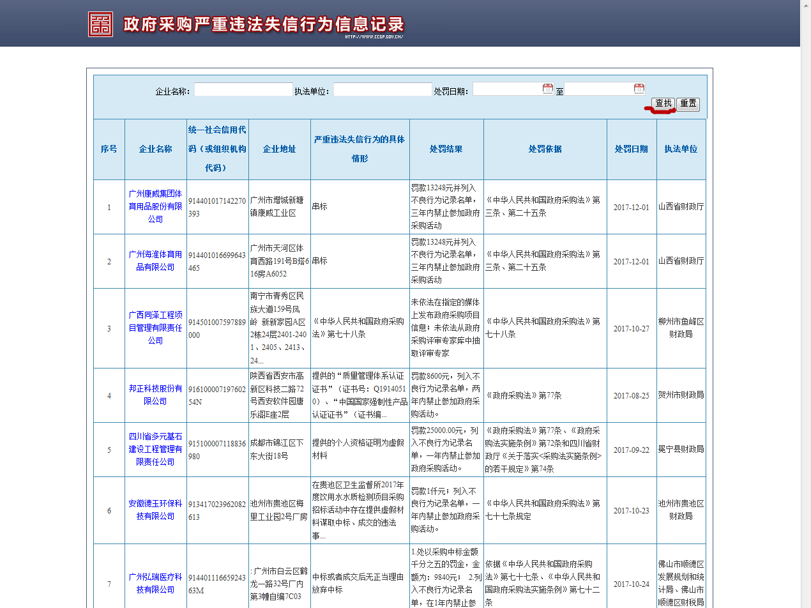
第四部分 项目需求

- 总体要求（各包件相同）

1.第三方评估服务项目目标
第三方评估服务项目总目标是：通过第三方评估确保政府购买公共服务的绩效，具体目标包括：
1.1通过评估确保各赛事均按照投标文件所承诺的要求开展；
1.2通过评估选取一批优秀的赛事；
1.3对项目进度实施监控，保证项目能按时按量按质完成。

2. 第三方评估服务项目评估对象
2.1 所有2018年上海城市业余联赛承办服务成交及入围位供应商；
2.2 所有2018年上海城市业余联赛承办服务成交及入围位供应商所提供的服务。

3. 第三方评估服务项目评估内容
3.1项目事前评估
3.1.1 硬件设施（场地、器材等）配套情况评估
3.1.2软件（裁判、保险等）配套情况评估
3.1.3 计划评估
3.1.4 赛事承办规范化评估
3.1.5 其他投标方案中承诺的提前准备工作评估

3.2 项目事中评估
3.2.1 赛事服务评估
3.2.2 赛事过程中参赛者等满意度评估

3.3 项目事后评估
3.3.1 投标人项目方案完成情况评估
3.3.2 项目目标达成情况评估
3.4 构建评估模型，对培训项目事前、事中、事后的评估内容进行综合评估。

4． 第三方评估服务开展要求
4.1 第三方机构需有专人独立开展评估工作，不受相关单位干扰；
4.2 第三方机构需配备各培训项目资深专家进行专业性评估服务。

5.本项目服务期：2018年12月05日之前完成。

- 项目具体要求（分包件要求不同）
2018年上海城市业余联赛评估工作分为品牌特色赛事活动评估、项目联赛评估、项目系列赛评估：
- 包件一品牌特色赛事活动评估：要求到现场评估不低于150场，须针对11个品牌特色赛事活动分别出具11个项目的独立评估报告，并最终再出具汇总报告。
- 包件二项目联赛评估：要求到现场评估不低于120场，须针对11个项目联赛分别出具11个项目的独立评估报告，并最终再出具汇总报告。
- 包件三项目系列赛评估：要求到现场评估不低于150场，并最终出具总报告。

- 其他要求：
- 对于其它涉及服务技术细则将视情况，在服务合同签订及服务开展过程中另行商定（特别强调乙方应对服务过程中的数据严格保密）。
- 报价要求：报价应包含国家规定的用工人员的开支和成本、补贴、加班费、住宿费、交通费、保险费、利润、管理费、设备使用费、风险费等。采购方不再支付成交确定后其他任何的费用。
- 所属从业人员必须作风正派，品行端正，并具从事相关服务内容的专业技能。中选方应保持从业人员的相对稳定，遵守用户方的相关管理规定。

- 付款方式

期次 | 支付条件 | 支付比例
 | 合同签订合同后30个工作日内 | 40%
 | 所有现场评估工作完成后 | 30%
 | 提交所有评估报告并通过采购人验收后 | 30%

